ФЕДЕРАЛЬНОЕ АГЕНТСТВО

ПО ТЕХНИЧЕСКОМУ РЕГУЛИРОВАНИЮ И МЕТРОЛОГИИ

# НАЦИОНАЛЬНЫЙ СТАНДАРТ

РОССИЙСКОЙ ФЕДЕРАЦИИ

ГОСТР

55192-

2012

**ЭЛЕКТРООБОРУДОВАНИЕ И ЭЛЕКТРОУСТАНОВКИ ПЕРЕМЕННОГО ТОКА НА НАПРЯЖЕНИЕ**

**3 кВ И ВЫШЕ**

**Методы испытаний электрической прочности изоляции на месте установки**

**IEC 60060-3:2006 (NEQ)**

Издание официальное

Москва Стандартинформ

2014

ГОСТ Р 55192-2012

# Предисловие

1. РАЗРАБОТАН Федеральным государственным унитарным предприятием «Всероссийский электротехнический институт имени В. И. Ленина» (ФГУП «8ЭИ»)
2. 8НЕСЕН Техническим комитетом по стандартизации ТК 37 «Электрооборудование для передачи, преобразования и распределения электроэнергии»
3. УТВЕРЖДЕН И ВВЕДЕН В ДЕЙСТВИЕ Приказом Федерального агентства по техническому регулированию и метрологии от 26 ноября 2012 г. Ns 1184-сг
4. Настоящий стандарт разработан с учетом основных нормативных положений международного стандарта МЭК 60060-3:2006 «Технология испытаний высоким напряжением. Часть
5. Определения и требования к испытаниям на месте»» (IEC 60060-3:2006 «High-voltage test techniques • Part 3: Definitions and requirements for on-site testing», NEQ)
6. ВВЕДЕН ВПЕРВЫЕ

*Правила применения настоящего стандарта установлены* в ГОСТ *Р 1.0*—*2G12 (раздел 8). Информация об изменениях к настоящему стандарту* публикуется в *ежегодном (по состоянию на 1 января текущего года) информационном* указателе «Национальные *стандарты»,* а *официальный текст* изменений *и поправок* — в *ежемесячном формационном* указателе *\*Национальные* стандарты». *В* случае *пересмотра (замены) или отмены настоящего стандарта соответствующее уведомление* будет *опубликовано* в ближайшем выпуске *ежемесячного информационного указателя* «Национальные *стандарты». Соответствующая информация, уведомление и тексты размещаются также в информационной* системе общего *пользования* — на *официальном сайте Федерального агентства по техническому регулированию и метрологии в сети Интернет (gost.ru)*

© Стандартинформ. 2014 Настоящий стандарт не может быть полностью или частично воспроизведен, тиражирован и

распространен в качестве официального издания без разрешения Федерального агентства по техническому регулированию и метрологии

ГОСТ Р 55192-2012

# НАЦИОНАЛЬНЫЙ СТАНДАРТ РОССИЙСКОЙ ФЕДЕРАЦИИ

ЭЛЕКТРООБОРУДОВАНИЕ И ЭЛЕКТРОУСТАНОВКИ ПЕРЕМЕННОГО ТОКА НА НАПРЯЖЕНИЕ

3 КВ И ВЫШЕ

Методы испытаний электрической прочности изоляции на месте установки

Electrical equipment and а. *с.* installations on up to 3 kV voltages and higher.

Test methods of the electrical equipment insulation dieiectric strength on the cnstalation site

Дата введения - 2014 -01-01

1 Область применения

Настоящий стандарт распространяется на электрооборудование и электроустановки переменного тока на напряжение 3 кВ и выше и устанавливает требования и методы испытаний электрической прочности изоляции на месте установки.

Испытания электрической прочности изоляции оборудования на месте установки проводятся:

* + как пуско-наладочные испытания оборудования нормированными напряжениями, проводимые с целью проверки его соответствия техническим требованиям после его транспортировки до места установки и правильности выполнения монтажа;
  + как испытания нормированными напряжениями после ремонта на месте установки, проводимые с целью проверки его соответствия установленным требованиям после ремонта и подтверждающие возможность его введения в эксплуатацию:
  + с целью диагностики, например, при измерении ЧР. чтобы установить отсутствие в изоляции опасных дефектов, что является показателем ожидаемого срока службы.

Испытания проводятся следующими видами испытательных напряжений и эксплуатационных воздействий на месте установки оборудования, которые устанавливаются ГОСТ 1516.2-97:

* постоянное напряжение
  + переменное напряжение

> грозовой импульс напряжения апериодической или колебательной формы

* + коммутационный импульс напряжения апериодической или колебательной формы. При специальных испытаниях используются следующие напряжения:
  + напряжение сверхнизкой частоты:
* затухающее переменное напряжение

# 2 Нормативные ссылки

6 настоящем стандарте использованы нормативные ссылки на следующие стандарты:

ГОСТ 1516.3-96 Электрооборудование переменного тока на напряжения от 1 до 750 кВ. Требования к электрической прочности изоляции

ГОСТ 1516.2*97 Электрооборудование и электроустановки переменного тока на напряжение 3 кВ и выше. Общие методы испытаний электрической прочности изоляции

ГОСТ 17512-82 Электрооборудование и электроустановки на напряжение 3 к8 и выше.

Методы измерения при испытаниях высоким напряжением

П р и м е ч а н и е - При пользовании настоящим стандартом целесообразно проверить действие ссылочных стандартов в информационной системе общего пользования - на официальном сайте Федерального агентства по техническому регулированию и метрологии по стандартизации в сети Интернет или по ежегодно издаваемому информационному указателю «Национальные стандарты», который опубликован по состоянию на

1 января текущего года, и по выпусхам ежемесячного информационного указателя «Национальные стандарты»

за текущий год. Если заменен ссылочный стандарт, на который дана недатированная ссылка, то рекомендуется использовать действующую версию этого стандарта с учетом всех внесенных в данную версию изменений. Если заменен ссылочный стандарт, на который дана датированная ссылка, то рекомендуется использовать версию этого стандарта с указанным выше годом утверждения (принятия). Если после утверждения настоящего стандарта в ссылочный стандарт, на который дана датированная ссылка, внесено изменение, затрагивающее положение, на которое дана ссылка, то это положение рекомендуется применять без учета данного изменения. Если ссылочный стандарт отменен без замены, то положение, в котором дана ссылка на него, рекомендуется применять в части, не затрагивающей эту ссылку.

Издание официальное

1

ГОСТ Р 55192-2012

# Термины и определения

В настоящем стандарте используются следующие термины и определения, а также другие термины по методам испытаний по ГОСТ 1516.2-97. по измерительным системам по ГОСТ 17512-82.

* + 1. испытания оборудования на месте установки (on-site test): испытания на месте использования аппаратов, оборудования или сборок, являющихся объектами испытаний, должны проводиться в условиях, которые в максимально возможной степени соответствуют рабочим.
    2. импульсное напряжение: специально прикладываемое апериодическое или колебательное кратковременное напряжение, которое обычно быстро нарастает до максимального значения (амплитуды), а затем огибающая кривая этого напряжения более медленно спадает до нуля.
    3. грозовой и коммутационный импульсы напряжения: различие между грозовым и

коммутационным импульсами напряжения устанавливается на основе разной длительности фронта. Импульсы с длительностью фронта до 20 мкс относятся к грозовым импульсам напряжения, а импульсы с более длинными фронтами называются коммутационными импульсами напряжения.

Кроме того, коммутационные импульсы напряжения характеризуются значительно большей

общей длительностью, чем грозовые импульсы напряжения.

* + 1. характеристики испытательного напряжения: в данном стандарте это характеристики, принятые для обозначения различных видов напряжений, входящих в понятие испытательное напряжение.
    2. ожидаемые характеристики испытательного напряжения: характеристики, которые

должны быть получены, если не возникнет электрического пробоя.

В тех случаях, когда используются ожидаемые характеристики, это должно всегда указываться.

* + 1. реальные характеристики испытательного напряжения: характеристики, которые

возникают на выводах испытуемого объекта в ходе проведения испытаний.

* + 1. величина испытательного напряжения: в соответствии с определениями, данными в соответствующих пунктах представленного стандарта.
    2. классификация изоляции объектов испытаний: изоляционные системы аппаратов и высоковольтных конструкций по виду изоляции должны быть, в первую очередь, разделены на самовосстанавливающиеся и несамовосстанавливающиеся. Изоляционные системы могут состоять из внешней и/ или внутренней изоляции.
       1. внешняя изоляция: воздушные промежутки и поверхности твердой изоляции оборудования, контактирующие с атмосферным воздухом и подвергающиеся воздействию электрического поля, а также влиянию атмосферных и других внешних воздействий, таких как загрязнения, влажность, вредители и пр.
       2. внутренняя изоляция: внутренняя твердая, жидкая или газообразная изоляция, защищенная от атмосферных и других внешних воздействий.
       3. самовосстанавливающаяся изоляция: изоляция, которая полностью восстанавливает

свои изоляционные характеристики через некоторый интервал времени после электрического пробоя, вызванного приложением испытательного напряжения.

* + - 1. несамовосстанавливающаяся изоляция: изоляция, которая утрачивает свои изоляционные характеристики или не восстанавливает их полностью, после электрического пробоя, вызванного приложением испытательного напряжения.

Примечание • В высоковольтных аппаратах отдельные части представляют собой комбинацию совместно работающей самовосстанавливающейся и несамовосстанавливающейся изоляции. Некоторые части могут быть повреждены при повторном или длительном приложении напряжения. Характеристики такой изоляции должны быть приняты во внимание при установлении к ней требований.

3.9 Измерительные системы и их составные части

3.9.1 измерительная система: полный набор устройств, необходимых для проведения высоковольтных измерений.

Примечание 1 • Измерительная система обычно состоит из следующих частей: преобразователей (делителей) с выводами, необходимыми для их подключения к испытуемому объекту и присоединений к земле: системы передачи, соединяющей выходные зажимы делителей с индикаторными или регистрирующими приборами с их аттенюаторами, оконечными и согласующими сопротивлениями:

индикаторных или регистрирующих приборов совместно с некоторыми подсоединениями к источнику высокого напряжения.

2

ГОСТ Р 55192-2012

Эти части могут быть скомпонованы в одном компактном блоке вместе с источником высокого напряжения. Обычно это относится к переносным измерительным устройствам для аппаратуры среднего напряжения.

Примечание 2 • Измерительные системы, которые построены с использованием не стандартных принципов, могут применяться только в том случае, если они удовлетворяют требованиям точности измерений, оговоренным в данном стандарте.

Примечание 3 * Среда, в которой функционирует измерительная система, может существенно влиять на точность измерений (расстояния до токоведущих и заземленных частей, наличие электрических или магнитных полей).

* + 1. регистрация показаний измерительной системы: установленная пользователем подробная запись показаний, описывающих систему и содержащих данные о том. что требования, изложенные в данном стандарте, выполняются.

Доказательства должны включать результаты исходных приемочных испытаний, а также

регламент и результаты каждого последующего испытания и проверки эксплуатационных характеристик.

(МЭК 60060-2:1994. термин 3.1.2)

* + 1. аттестованная измерительная система: измерительная система, которая соответствует требованиям настоящего стандарта по:

> результатам исходных приемочных испытаний:

* последующим проверкам и испытаниям рабочих характеристик;
* совладению результатов этих испытаний с зарегистрированными рабочими характеристиками (паспортными данными).

Система принимается только в той компоновке и при таких условиях эксплуатации, которые записаны в ее технической документации.

(МЭК 6060-2:1994. термин 3.1.3 модифицированный)

* + 1. эталонная измерительная система: измерительная система, имеющая достаточную точность и стабильность для использования ее в целях калибровки других систем путем одновременного проведения сравнительных измерений при определенных формах волн и диапазонах напряжений или токов

(МЭК 60060-2:1994. термин 3.1.4)

Примечание: эталонная измерительная система (оснащенная в соответствии с

требованиями МЭК 60060-2:1994) может использоваться как аттестованная измерительная система, ко обратное утверждение неверно.

* + 1. преобразовательное устройство: устройство для преобразования высокого напряжения, которое должно быть измерено в количественно измененную величину, совместимую с показывающим или регистрирующим прибором. Обычно используются высоковольтные делители напряжения.

(МЭК 60080-2:1994. термин 3.2. модифицированный).

Примечание - другими примерами преобразовательных устройств являются трансформаторы напряжения, оптические датчики и датчики электрического поля.

* + 1. система передачи: набор устройств, которые передают выходной сигнал преобразовательного устройства к показывающему или регистрирующему прибору.

Примечание 1 • Система передачи обычно состоит из коаксиального кабеля с его концевыми элементами (разъемами), но она может также включать аттенюаторы или другие устройства, подключенные между преобразовательным устройством и прибором. Например, оптическая линия включает передатчик, оптический кабель и приемник, а также соответствующие усилители.

Примечание 2 • Система передачи может быть частично или полностью включена в преобразовательное устройство.

(МЭК 60060-2:1994. термин 3.3).

* + 1. показывающий или регистрирующий прибор: устройство, предназначенное для воспроизведения или обеспечивающее запись измеренной или пропорциональной (производной) величины

(МЭК 60060-2:1994. термин 3.4)

* + 1. масштабный коэффициент измерительной системы: коэффициент, на который должна быть умножена величина, показываемая прибором, чтобы получить входное значение. Величина масштабного коэффициента принимается по результатам последних испытаний рабочих характеристик

3

ГОСТ Р 55192-2012

Примечание 1 - Во многих измерительных системах входное значение измеренной величины воспроизводится непосредственно {т.е. масштабный коэффициент равен единице)

Примечание 2 - Измерительная система может иметь несколько масштабных

коэффициентов. Например, она может иметь различные масштабные коэффициенты для разных диапазонов частот или форм импульсов.

* + 1. динамические характеристики измерительной системы: реакция измерительной системы лри возникновении мгновенных изменений входной величины описывается ступенчатым (дискретным) откликом либо амплитудно-частотной характеристикой.
    2. неопределенность (погрешность) измерений: параметр, связанный с результатом

измерения и характеризующий разброс величин, которые могут рассматриваться как измеряемые

* + 1. допустимые отклонения (допуски): допустимое различие между измеренным и нормированным значениями определяется с учетом ошибок измерений как разница между измеренной величиной и истинным значением.

Примечание 1 - Необходимо, чтобы измеренное испытательное напряжение находилось в пределах заданных границ для нормированного испытательного напряжения. Значения испытательных напряжений определяются соответствующими техническими комитетами. Истинное значение точно неизвестно. Предполагается, что истинное значение с заданной вероятностью лежит в интервале погрешностей измерений. Неизвестное истинное значение может лежать вне границ заданного диапазона, особенно в том случае, когда измеренное значение находится близко к границе диапазона допуска, а неопределенность частично находится вне допуска.

Примечание 2 Измеренная величина является воспроизведенным значением, умноженным на масштабный коэффициент. Истинное значение неизвестно и может быть средним значением бесконечно большого числа идентичных измерений.

* + 1. номинальное напряжение измерительной системы: максимальный уровень напряжения определенной частоты или формы, для измерения которого может использоваться данная измерительная система, для которой при этом напряжении погрешности измерений лежат в пределах, заданных настоящим стандартом
    2. диапазон рабочих напряжений или токов: диапазон напряжений или токов заданной частоты или формы волны, в которых измерительная система может использоваться, и для которых выполняются допустимые пределы погрешностей, заданные данным стандартом.

Примечание • Пределы рабочего диапазона выбираются пользователем и проверяются в

ходе эксплуатационных испытаний, определенных в МЭК 60060-2.

* + 1. время работы (для постоянного или переменного напряжения): время, в течение которого измерительная система может работать при номинальном напряжении и в течение которого сохраняются заданные настоящим стандартом значения погрешностей.
    2. интенсивность использования: частота воздействий импульсов напряжения

заданной формы, при которой измерительная система может работать при номинальном напряжении или токе в интервале погрешностей, заданном данным стандартом.

* + 1. приемочные испытания: испытания устройства или измерительной системы перед вводом в эксплуатацию. Приемочные испытания включают типовые испытания (выполняемые на устройствах такой же конструкции) и контрольные испытания (выполняемые на каждом устройстве). Контрольные испытания позволяют оценить специфические характеристики, например, измерить температурный коэффициент отдельного элемента, определить выдерживаемое напряжение и тд. Кроме того, контрольные испытания измерительной системы включают первые измерения ее рабочих характеристик.
    2. испытания на месте установки: испытания полностью собранной измерительной системы для проверки ее работы на месте установки в эксплуатационных условиях.

3.9.16 проверка характеристик на месте установки: процедура проверки позволяет удостовериться, что результаты последних испытаний на месте установки действительны. Проверка характеристик проводится непосредственно на месте установки.

3.9.19 контрольная регистрация (выполняется только при измерении импульсных напряжений): регистрация, выполняемая в определенных условиях при проведении испытаний на месте установки и сохраняемая для сравнения с будущими записями или для проверок в подобных условиях.

# Испытания и проверки измерительных систем

* + 1. Приемочные испытания

Приемочные испытания элементов измерительной системы должны выполняться в

4

ГОСТ Р 55192-2012

соответствии с требованиями ГОСТ 17512-82.

* + 1. Испытания на месте установки

Испытания измерительной системы на месте установки должны выполняться в соответствии с ГОСТ 17512-82. Испытания могут проводиться при любых условиях и столько времени, сколько необходимо для установления правильности работы измерительной системы в эксплуатационных условиях (on-site).

Испытания должны проводиться в тех случаях, когда проверка рабочих характеристик системы показывает, что заданный масштабный коэффициент существенно изменился. Причины такого изменения должны быть выявлены до того, как будут проводиться испытания рабочих характеристик.

Рекомендуется выполнять проверку рабочих характеристик ежегодно, но в любом случае она должна проводиться не реже, чем один раз в пять лет.

* + 1. Контроль характеристик на месте установки
       1. Общие положения

Для измерительных систем, монтируемых на месте проведения испытаний, проверка масштабного коэффициента должна выполняться до испытаний, чтобы продемонстрировать, что транспортировка до места установки не оказала влияния на измерительную систему и что она правильно собрана.

Для ряда измерительных систем, имеющих высокую надежность, проверка рабочих

характеристик на месте может быть заменена их ежегодной поверкой.

Примечание - Последнее, главным образом, относится к высоковольтным «тестерам» со встроенными измерительными системами, используемыми для проведения испытаний на месте систем среднего напряжения.

Масштабный коэффициент измерительной системы должен проверяться одним из следующих методов.

* + 1. Метод 1: проверка масштабных коэффициентов составных частей

Масштабные коэффициенты преобразовательного устройства (делителя напряжения).

системы передачи и регистрирующего прибора должны проверяться с использованием внутренних или внешних поверочных средств (калибраторов), имеющих погрешность не более 1%. Если масштабные коэффициенты отличаются от нормированных величин, записанных в протоколе (паспорте) технических характеристик не более, чем на 3%. существующий масштабный коэффициент считается действующим. Если отличие превышает 3%. то в соответствии с МЭК 60060-

2 в результате испытаний характеристик на месте установки должен быть определен новый масштабный коэффициент.

Примечание • В качестве поверочных средств могут использоваться логометры (измерители отношений), эталонные источники напряжения, мосты и т.п.

* + 1. Метод 2. Сравнение с переносной аттестованной измерительной системой

При проведении испытаний на месте установки обе измерительные системы должны быть соединены параллельно.

Сравнение должно быть проведено, как минимум. при одном уровне напряжения.

Желательно, чтобы сравнение было проведено при напряжении более чем на 20% превышающем наибольшее напряжение, которое будет в последующих опытах.

Показания обеих систем должны регистрироваться одновременно. Если разница измеренных значений не превышает 5%. рабочая измерительная система принимается. В противном случае должны быть проведены дополнительные проверки, например, проверка или испытания рабочей системы в соответствии с ГОСТ 17512-82.

* 1. Регистрация характеристик

Все данные (история) проверок и испытаний характеристик измерительной системы должны храниться в эксплуатационном журнале.

# Испытания постоянным напряжением

* 1. Общие положения

Содержание данного раздела затрагивает вопросы определения электрической прочности в соответствии ло ГОСТ 17512-82.

* 1. Определения
     1. Величина испытательного напряжения Среднее арифметическое значение.
     2. Пульсации

5

ГОСТ Р 55192-2012

Периодическое отклонение испытательного напряжения от средней арифметической величины.

* + 1. Амплитуда пульсаций

Половика разницы между максимальными и минимальными значениями.

Примечание -8 практических случаях истинные действующие значения, умноженные на приблизительный коэффициент 1.4. также приемлемы для оценки амплитуды пульсаций.

* + 1. Коэффициент пульсаций

Отношение амплитуды пульсаций к величине испытательного напряжения.

* 1. Испытательное напряжение
     1. Требования к испытательному напряжению
        1. Форма напряжения

Прикладываемое к испытываемому объекту постоянное напряжение должно иметь коэффициент пульсаций не более 3% . если иное не оговорено соответствующим техническим комитетом. Следует учитывать, что на коэффициент пульсаций может влиять наличие объекта испытаний и условия испытаний.

Примечание: 8 тех случаях, когда ожидается более значительная пульсация, рекомендуется провсдить ее измерение.

* + - 1. Допустимое отклонение (погрешность)

Измеряемая во время испытаний величина испытательного напряжения должна находиться в пределах ±3% от установленного уровня, если иное не оговорено соответствующим техническим комитетом. При проведении испытаний, превышающих по длительности 60 с. измеряемое напряжение должно выдерживаться в пределах ±5% от заданной величины.

* + - 1. Создание (генерирование) испытательного напряжения

Испытательное напряжение обычно получают с помощью выпрямителей. Требования к источнику напряжения существенно зависят от того, какие объекты должны испытываться, а также от условий в месте проведения испытаний. Эти требования определяются главным образом возможными изменениями полного сопротивления испытательной цепи.

Характеристики источника напряжения должны быть достаточны, чтобы обеспечить зарядку емкости испытываемого объекта за относительно короткое время. Однако для очень длинных кабелей может потребоваться более длительное время зарядки. Источник напряжения должен быть также достаточным, чтобы сохранять собственные параметры при наличии токов утечки и абсорбционных токов в испытываемом объекте.

* 1. Измерение испытательного напряжения
     1. Измерения аттестованной измерительной системой

Измерение величины испытательного напряжения, а также, если необходимо, амплитуды пульсаций должно проводиться с помощью аттестованной измерительной системы, которая прошла испытания и проверки, определенные в разделе 4. Кроме того, она должна иметь разрешенный срок использования, который соответствует продолжительности проведения испытаний на месте. Следует также учитывать требования МЭК 60060*2 к характеристикам времени отклика устройств, используемых для измерения амплитуды пульсаций, переходных процессов или стабильности напряжения.

* + 1. Требования к аттестованной измерительной системе

Общее требование - это способность измерять величину испыта*тельного напряжения (среднеарифметическое значение) с общей погрешностью не более 5%. Эти пределы погрешности не должны превышаться при наличии пульсаций, если коэффициент пульсаций менее 3%.

Амплитуда пульсаций должна измеряться с общей погрешностью не более 10% от амплитуды пульсаций.

* + 1. Стабильность масштабного коэффициента

Масштабный коэффициент измерительной системы не должен изменяться более чем на

±2% в диапазоне используемых напряжений, в границах изменения температуры и влажности окружающей среды, а также в границах допусков, указанных в ее технических характеристиках.

Примечание 1. Преобразовательное устройство, обеспечивающее получение постоянного напряжения, должно быть сконструировано таким образом, чтобы токи от разрядов и утечек по его внешним поверхностям отводились на землю, а токи от внутренних разрядов и проводимости были пренебрежимо малы по сравнению с током измерительной системы.

Примечание 2. Для обеспечения низкого уровня токов утечки по отношению к току измерительной системы необходимо создать достаточно большой ток измерительной системы на уровне 0.5 мА.

6

ГОСТ Р 55192-2012

* + 1. Динамические характеристики системы для измерения нарастающих напряжений.

Экспериментальное время отклика TN применяемой измерительной системы не должно

превышать 0.5 с. Это позволит при проведении испытаний нормированным напряжением выполнять

измерения с погрешностью, указанной в разделе 5.4.2. когда напряжение нарастает со скоростью, принятой в разделе 5.6.

Примечание - Если для измерения пульсирующих напряжений будет использоваться делитель напряжения, ширина его частотной полосы должна в пять раз превышать основную частоту пульсаций.

* + 1. Соединение с объектом испытаний

Соединения между источником напряжения, объектом испытаний и делителем напряжения должны быть выполнены проводниками достаточного диаметра, чтобы избежать чрезмерных разрядов и короны. Заземления объекта испытаний должны быть короткими и жесткими, чтобы избежать появления разности потенциалов при возникновении перекрытий в испытательной цепи.

* 1. Испытания и проверки измерительных систем

Испытания и проверки должны выполняться в соответствии с разделом 4 настоящего стандарта.

* 1. Процедура испытаний нормированным напряжением

величина напряжения, прикладываемого к испытываемому объекту, в начальный момент времени должна быть достаточно низкой, чтобы не возникло перенапряжений, обусловленных переходными коммутационными процессами. Напряжение должно подниматься достаточно медленно, чтобы позволить производить считывание показаний, но не настолько, чтобы вызвать нежелательное увеличение времени его воздействия на объект вблизи уровня испытательного напряжения U. Эти требования в общем случае выполняются, если скорость подъема напряжения составляет порядка 2% U в секунду, когда приложенное напряжение достигает значения, превышающего 75% U. Напряжение выдерживается заданное время, а затем снижается путем разряда емкости цепи, включая объект испытаний, через подходящее сопротивление.

Продолжительность испытаний определяется соответствующим техническим комитетом,

учитывающим, что время достижения устойчивого распределения напряжения зависит от сопротивлений и емкостей составных частей объекта испытаний. Если иное не оговорено соответствующим техническим комитетом. продолжительность испытания нормированным напряжением должна быть 60 с.

Испытания признаются успешными, если не возникло электрического пробоя.

Примечание - Процедура диагностических испытаний должна определяться соответствующим техническим комитетом.

# Испытания переменным напряжением

* 1. Общие положения

Содержание данного раздела затрагивает вопросы испытаний нормированными напряжениями и испытательными напряжениями при определении электрической прочности в соответствии с ГОСТ 1516.2-97.

* 1. Определения
     1. величина испытательного напряжения

Максимальное значение (амплитуда), деленное на корень квадратный из двух.

Примечание • Соответствующий технический комитет может потребовать проведения измерений действующего (эффективного) значения испытательного напряжения вместо измерения амплитудного значения в тех случаях, когда влияют тепловые процессы и важно действующее значение.

* + 1. Амплитудное значение

Максимальное (амплитудное) значение переменного напряжения. Незначительными высокочастотными колебаниями, возникающими, например, из-за незавершенных электрических разрядов, можно пренебречь.

* + 1. Эффективное (действующее) значение

Квадратный корень из среднего значения (из среднеквадратического значения) величин напряжений за период переменного напряжения.

(МЭК 60060-1:1989. термин 15.3).

* 1. Испытательное напряжение
     1. Форма напряжения

7

ГОСТ Р 55192-2012

Испытательное напряжение должно быть синусоидальным переменным напряжением, обычно имеющим частоту в диапазоне от 10 до 500 Гц. если нет иных ограничений, заданных соответствующим техническим комитетом.

Форма испытательного напряжения должка быть синусоидальной с примерно одинаковыми полуволнами. Результаты высоковольтных испытаний считаются действительными при небольших отклонениях от синусоиды, когда отношение амплитудного значения к действующему значению находится в пределах v2 ± 15%.

Примечание - Если отношение амплитудного значения к действующему выходит за пределы ч'2 ± 5%. следует проверить, что амплитудные значения положительной и отрицательной полярности напряжения отличаются не более, чем на 2%.

* + 1. Допустимые отклонения

Измеряемое в ходе испытаний значение испытательного напряжения должно находиться в пределах ±3% от заданной величины, если другое условие не оговорено соответствующим техническим комитетом. Для испытаний, время которых превышает 60с. измеряемое во время испытаний значение испытательного напряжения должно поддерживаться в пределах ± 5% от заданного уровня.

* + 1. Генерирование испытательного напряжения

Испытательное напряжение обычно обеспечивается с помощью повышающих трансформаторов или резонансных схем. Резонансные схемы могут быть настроены в резонанс с помощью реакторов с регулируемой индуктивностью или преобразователей частоты.

Испытательное напряжение в испытательной цепи должно быть достаточно стабильным, чтобы практически не подвергаться влиянию изменениям токов утечки. Незавершенные электрические пробои в испытуемом объекте не должны снижать испытательное напряжение в такой степени и на такое время, чтобы значительно повлиять на уровень измеренного пробивного напряжения испытуемого объекта.

* + - 1. Схема с трансформатором

Чтобы получить испытательное напряжение, практически не зависящее от токов утечки, ток короткого замыкания (к.э.), обеспечиваемый трансформатором в режиме к.э. испытуемого объекта, должен быть достаточно большим по сравнению с токами утечки. 8 любом случае при проведении испытаний внешней самовосстанавливающейся изоляции (изоляторы, разъединители, и т.п.) в сухом состоянии ток к.з. должен быть не менее 0.1 А (действующее значение).

Полная емкость объекта испытаний и/или дополнительного конденсатора должна быть достаточной для исключения влияния на приложенное напряжение частичных разрядов или предразрядных процессов в испытуемом объекте. Обычно достаточной оказывается емкость, имеющая значение от 0,5 нФ до 1.0 нФ.

Примечание * Если присоединенное к испытательному трансформатору защитное

сопротивление не превышает 10 кОм, эффективной внешней емкостью трансформатора можно пренебречь, считая ее включенной параллельно емкости испытуемого объекта.

* + - 1. Схема последовательного резонанса

Схема последовательного резонанса обычно состоит из индуктивности, соединенной последовательно с емкостным объектом испытаний, или с нагрузкой, подключенной к источнику среднего напряжения (возбуждающий трансформатор).

Данная схема может также состоять из емкости, соединенной последовательно с индуктивным испытуемым объектом. Путем изменения параметров элементов или частоты питания, схема настраивается в режим резонанса. 8 режиме резонанса синусоидальное напряжение в схеме становится существенно выше напряжения источника, и оно прикладывается к испытуемому объекту.

Стабильность условий резонанса и уровня испытательного напряжения зависят от постоянства частоты питания и характеристик испытательной цепи.

В случае возникновения пробоя, источник питания способен обеспечить сравнительно небольшой ток. что уменьшает степень повреждения изоляции испытуемого объекта.

Применение схемы последовательного резонанса наиболее целесообразно, когда объектами испытаний являются кабели, конденсаторы или системы с газовой изоляцией, в которых токи утечки по поверхности внешней изоляции существенно меньше, чем емкостные токи через испытуемый объект или когда энергия, необходимая для развития электрического пробоя, очень мала.

* 1. Измерение испытательного напряжения
     1. Измерение аттестованной измерительной системой

Измерение амплитудного (или действующего) значения напряжения может выполняться аттестованной измерительной системой, которая прошла испытания и проверки, оговоренные в

6

ГОСТ Р 55192-2012

Разделе 4. Кроме того, она должна иметь допустимое время работы, достаточное для проведения испытаний на месте монтажа.

Измерения должны выполняться с включенным е цепь объектом испытаний.

Примечание • Величина получаемого при использовании последовательных резонансных систем чисто синусоидального выходного испытательного напряжения правильно определяется приборами, измеряющими как среднее значение, так и действующее значение (r.m.s.) при условии, что масштабный коэффициент определен в соответствии с требованиями п. 4.2.

* + 1. Требования к аттестованным измерительным системам

Общее требование - это измерение амплитудного значения испытательного напряжения с погрешностью не более 5%.

* + 1. Стабильность масштабного коэффициента

Масштабный коэффициент измерительной системы не должен изменяться более чем на

±2% в диапазоне используемых напряжений, в границах изменения температуры и влажности окружающей среды, а также в границах допусков, указанных в технической документации.

* + 1. Динамические характеристики

Динамические характеристики измерительной системы могут считаться достаточными для измерения максимальных значений напряжения в том случае, если изменения масштабного коэффициента в диапазоне используемых частот не превышают ±2%.

Примечание - При выборе диапазона частот должно приниматься во внимание содержание гармоник.

* + 1. Подключение к объекту испытаний

Подключение источника напряжения и высоковольтного делителя к объекту испытаний должно выполняться проводниками, диаметр которых достаточен для исключения возникновения интенсивных разрядов и короны. Подключения объекта испытаний к земле должны быть короткими и иметь жесткую конструкцию, чтобы избежать появления разности потенциалов при возникновении перекрытий в схеме испытаний.

* 1. Испытания и проверки измерительных систем

Испытания и проверки должны выполняться в соответствии с Разделом 4 данного стандарта.

* 1. Процедура испытаний нормированным напряжением

При отсутствии специальных требований соответствующего технического комитета напряжение к объекту испытаний должно прикладываться, начиная с относительно низких значений, чтобы избежать возникновения перенапряжений из-за коммутационных переходных процессов. Напряжение следует поднимать достаточно медленно, чтобы фиксировать показания регистрирующих приборов, но и не настолько медленно, чтобы вызвать нежелательное воздействие на объект испытаний из-за увеличения продолжительности его нахождения вблизи уровня испытательного напряжения U. Эти требования, как правило, выполняются, если скорость подъема напряжения составляет порядка 2% U в секунду при величине приложенного напряжения выше 75%

1. Напряжение выдерживается заданное время, а затем быстро снижается, но не отключается мгновенно, так как это может привести к возникновению коммутационных перенапряжений, которые могут вызвать повреждения или привести к получению некорректных результатов испытаний.

Продолжительность испытаний должна быть определена соответствующим техническим комитетом; если специальные требования не оговорены, длительность выдерживаемых испытаний должна составлять 60 с. Испытания считаются прошедшими успешно, если не возникло электрического пробоя.

Примечание • Процедуры диагностических испытаний должны устанавливаться

соответствующим техническим комитетом.

# Испытания грозовыми импульсами

* 1. Общие положения

Требования данного раздела соответствуют напряжениям, принятым в МЭК 60060-1 при испытаниях нормированными напряжениями и при проведении диагностики.

* 1. Определения

Эти определения применимы к апериодическим и колебательным импульсам напряжения. Оба типа импульсных напряжений могут использоваться при проведении высоковольтных испытаний на месте установки.

* + 1. Полный грозовой импульс напряжения

Грозовой импульс напряжения, который не прерывается электрическим разрядом (МЭК 60060-1:1989. термин 18.1.1).

9

ГОСТ Р 55192-2012

* + 1. Апериодический грозовой импульс напряжения

Импульсное напряжение, которое быстро нарастает до амплитудного значения и затем без колебаний медленно снижается до нуля (см. рис.1).

Примечание - Стандартный грозовой импульс напряжения 1.2/50, определенный в МЭК 60060*1 как пример апериодического импульса напряжения.

* + 1. Колебательный грозовой импульс напряжения

Импульсное напряжение, которое быстро нарастает до амплитудного значения и затем снижается до нуля с затухающими колебаниями частотой от 15 кГц до 400 кГц с изменением или без изменения полярности. Колебательный грозовой импульс характеризуется огибающей кривой и частотой колебаний (см. рис.2).

* + 1. Величина испытательного напряжения Амплитудное значение

В случае электрического разряда на фронте это ожидаемое максимальное значение

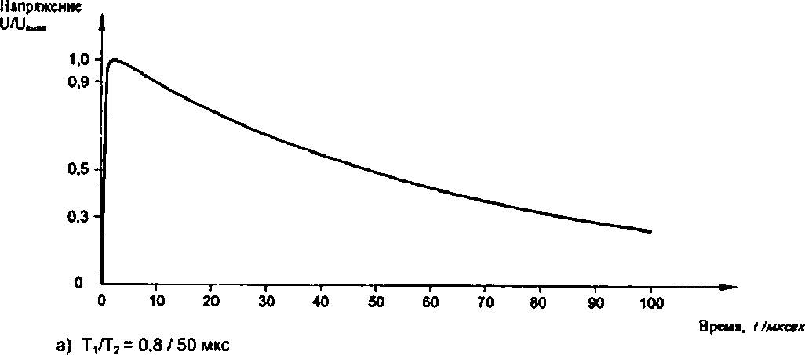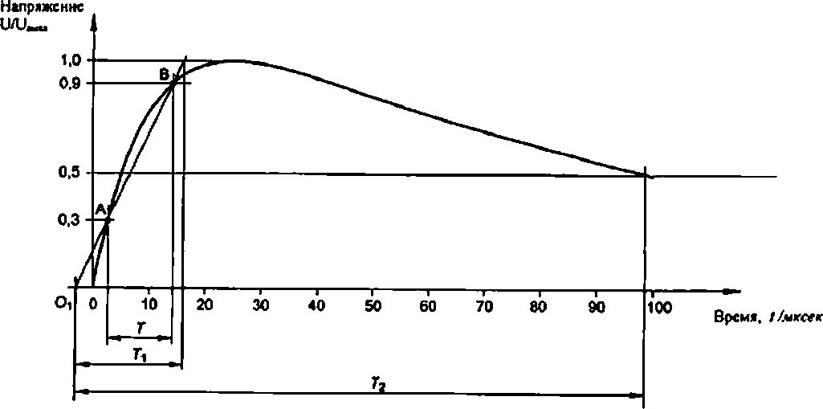Примечание • В случае возникновения наложенных друг на друга колебаний максимальное значение определяется в соответствии с ГОСТ 1516.2*97

Ti = 1.67 Т

в) Ti, Т2 = 20/100 мкс

Рисунок 1 - Апериодический грозовой импульс

10

ГОСТ Р 55192-2012

Напряжение

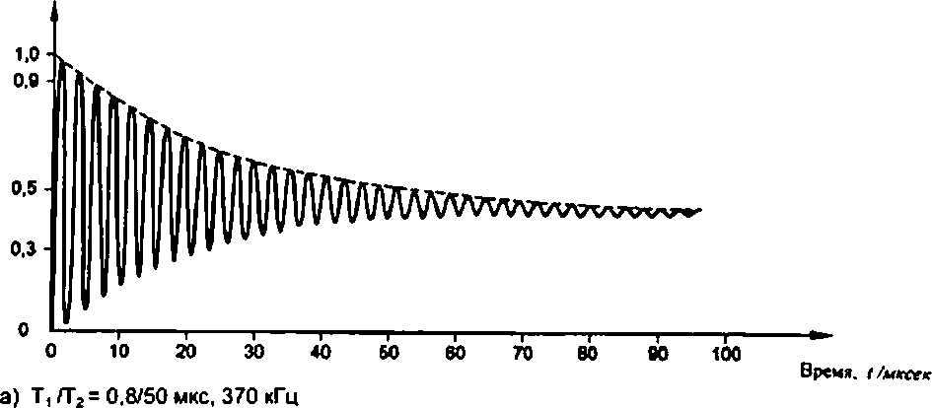*!Ж).*

Напряжение

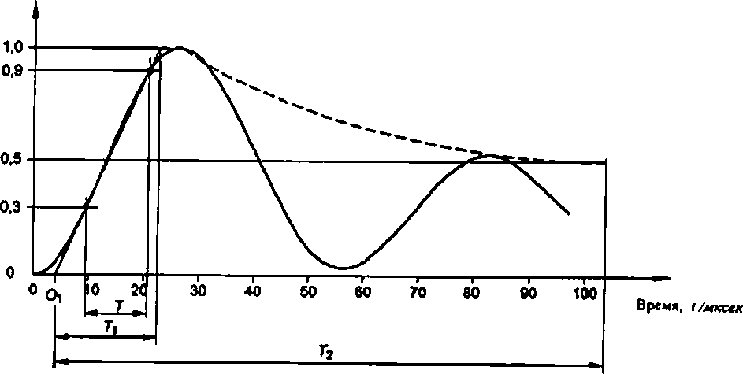*IMU,*

Т,= 1.67 Т

в) Т,/ Т2 = 20/100 мкс. 16 кГц

Рисунок 2 - Колебательный грозовой импульс

* + 1. Длительность фронта (Т,)

Условный параметр, определяемый для обоих типов грозовых импульсов как величина, которая в 1,67 раза больше интервала между моментами времени, когда импульс составляет 30% и 90% от своего максимального значения.

(МЭК 60060-1:1989. термин 18.1.4).

* + 1. Условное начало отсчета (0<)

Время, предшествующее моменту 0.3 Т, когда импульсное напряжение достигает 30% своего амплитудного значения (см. рис.1 и рис.2). Для линейной шкалы времени это точка пересечения оси времени с прямой, соединяющей точки 30% и 90% максимального значения напряжения.

(МЭК 60060-1:1989. термин 18.1.5 модифицированный).

7.2.7. время слада импульса напряжения до половины (Tj)

Условный параметр, определяемый для апериодического грозового импульса напряжения как интервал времени от условного начала импульса 0« до момента времени, когда напряжение снизится до половины максимального значения.

11

ГОСТ Р 55192-2012

Для колебательного грозового импульса напряжения время спада до половины определяется как интервал времени от условного начала импульса Ot до момента времени, когда огибающая колебательного напряжения снизится до половины максимального значения.

* 1. Испытательное напряжение
     1. Напряжение полного грозового импульса

Импульсное напряжение, имеющее длительность фронта в интервале от 0.8 мкс до 20 мкс и время до полуспада напряжения Тг в интервале от 40 мкс до 100 мкс.

Примечание * Наложенные на апериодическое импульсное напряжение колебания не

должны превышать 5% от максимального значения.

* + 1. Допустимые отклонения

Измеренная величина испытательного напряжения должна находиться в пределах ±5% от заданного значения, если другие условия не установлены соответствующим техническим комитетом.

Примечание • Границы допустимых отклонений временных параметров даны в 7.3.1.

* + 1. Генерирование испытательного напряжения

Грозовые импульсы обычно создаются генератором импульсных напряжений, состоящим из определенного числа конденсаторов, которые заряжаются параллельно от источника постоянного напряжения и затем разряжаются в последовательной цепи, содержащей объект испытаний. Для создания апериодических импульсов цепь включает резисторы и емкостную нагрузку. Для создания колебательных грозовых импульсов в цепь включается индуктивность, например, между генератором и емкостной нагрузкой включается катушка индуктивности.

При использовании одного и того же генератора колебательный контур обеспечивает создание колебательных импульсов с максимальным значением напряжения, почти в два раза превышающим амплитуду апериодических импульсов.

* 1. Измерение испытательного напряжения и определение формы импульсного напряжения
     1. Измерение аттестованной измерительной системой

Измерения максимальных значений, временных параметров и колебаний испытательного напряжения должны проводиться аттестованной измерительной системой. которая прошла испытания и проверки в соответствии с Разделом 4. Кроме того, применяемая система должна иметь достаточную для проведения планируемых испытаний максимально допустимую длительность использования.

Измерения должны выполняться с включенным в схему объектом и. как правило, форма импульса должна проверяться для каждого объекта испытаний.

Примечание • Определение формы импульса путем расчета параметров испытательной цепи не считается удовлетворительным (достаточным).

* + 1. Требования к аттестованной измерительной системе Перечень общих требований:

измерение максимальных значений напряжений полных грозовых импульсов с погрешностью не более 5%;

* + измерение временных параметров импульсных напряжений обоих типов и частот колебаний,

характеризующих форму волны импульсных напряжений, с погрешностью не более 10%;

- измерение наложенных колебаний, чтобы убедиться в том. что их уровень не превышает ± 5 %.

* + 1. Стабильность масштабного коэффициента

Масштабный коэффициент измерительной системы не должен изменяться более чем на ±2% во всем диапазоне колебаний температуры окружающей среды, а также выходить за пределы допусков, указанных в технической документации.

* + 1. Динамические характеристики

Динамические характеристики измерительной системы соответствуют требованиям, предъявляемым к ней при измерениях максимальных значений напряжений и временных параметров в диапазоне форм волн, указанных в технической документации, когда:

* + масштабный коэффициент постоянен в пределах ±2% для полных грозовых импульсов напряжения в диапазоне оговоренных времен фронта импульса:
  + погрешность измеренных системой временных параметров находится в пределах 10%.
    1. Подключение к объекту испытаний

Преобразовательные устройства (делители напряжения) должны подключаться непосредственно к выводам испытываемого объекта.

12

ГОСТ Р 55192-2012

* 1. Испытания и проверки измерительных систем
     1. Общие положения

Испытания и проверки должны выполняться в соответствии с разделом 4 данного стандарта.

Примечание • Рекомендуется проверять динамические характеристики системы путем их сравнения с контрольным протоколом.

* + 1. Проверка уровня помех

Проверка каждой измерительной системы (напряжения или тока) на отсутствие помех должна проводиться на месте установки с подключенными зажимами кабелей или других систем передачи без изменения заземлений кабелей или систем передачи. Условия возникновения помех на входе измерительной системы должны создаваться путем включения максимального испытательного напряжения. Выходной сигнал должен записываться. Амплитуда измеренных помех должна быть меньше 2% выходного сигнала измерительной системы при измерении напряжения.

Помехи, превышающие 2% . допускаются при условии, что установлено отсутствие их

влияния на измерения.

* 1. Процедура испытаний нормированным напряжением

Рекомендуемая процедура проведения испытаний зависит от характера объекта испытаний, как определено в 3.4.

Примечание • Процедуры диагностических испытаний должны определяться

соответствующими техническими комитетами.

* + 1. Испытание нормированным напряжением (метод А)

К испытываемому объекту должны быть приложены три импульса напряжения номинальной величины, заданной формы и полярности. Результаты испытаний признаются удовлетворительными, если методами, регламентированными соответствующим техническим комитетом, не обнаружено признаков повреждений.

Примечание - Эта процедура рекомендуется для испытаний разрушаемой или несамоеосстанаеливающейся изоляции.

* + 1. Испытание нормированным напряжением (метод В)

К испытываемому объекту прикладываются 15 импульсов заданной формы и полярности нормированного испытательного напряжения.

Результат испытаний считается положительным в том случае, если произошло не более двух электрических пробоев в самоеосстанаеливающейся части изоляции и если методами, регламентированными соответствующим техническим комитетом, не обнаружено признаков повреждений в несамоеосстанаеливающейся изоляции.

* + 1. Другие испытания нормированным напряжением

Технические комитеты могут при необходимости вырабатывать какие-то иные испытания нормированными напряжениями и критерии приемки соответствующих аппаратов.

# Испытания коммутационными импульсами напряжения

* 1. Общие положения

Содержание данного раздела затрагивает вопросы испытаний нормированными напряжениями и диагностических испытаний, выполняемых в соответствии с МЭК 60060-1.

* 1. Определения

Настоящие определения применимы к апериодическим и колебательным импульсам напряжения. Оба типа импульсных напряжений могут использоваться при проведении испытаний на месте установки.

* + 1. Апериодический коммутационный импульс напряжения

Апериодический коммутационный импульс напряжения, как определено в 3.3, быстро нарастает до максимального значения и затем снижается без колебаний, более медленно, до нуля. См. рис 3.

Примечание • Стандартный коммутационный импульс напряжения 250/2500 в соответствии с МЭК 60060-1 является примером апериодического импульсного напряжения.

* + 1. Колебательный коммутационный импульс напряжения

Колебательный коммутационный импульс напряжения, как определено в 3.3. быстро нарастает до максимального значения и затем снижается до нуля с затухающими колебаниями.

13

ГОСТ Р 55192-2012

имеющими частоты между 1 кГц и 15 кГц с переменой или без перемены полярности. Колебательный импульс характеризуется его огибающей кривой и частотой колебаний (см. рис.4).

* + 1. Величина испытательного напряжения Амплитудное значение

В случае возникновения электрических разрядов на фронте это ожидаемое амплитудное

значение.

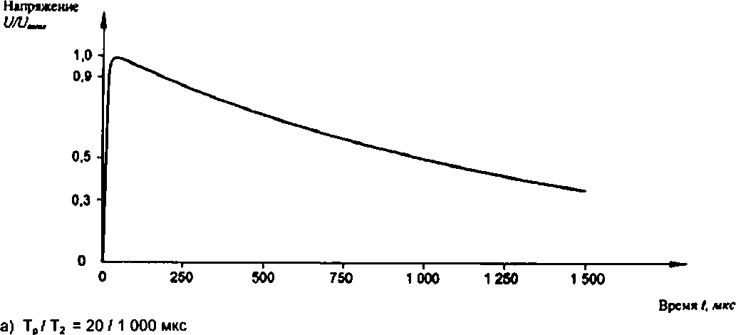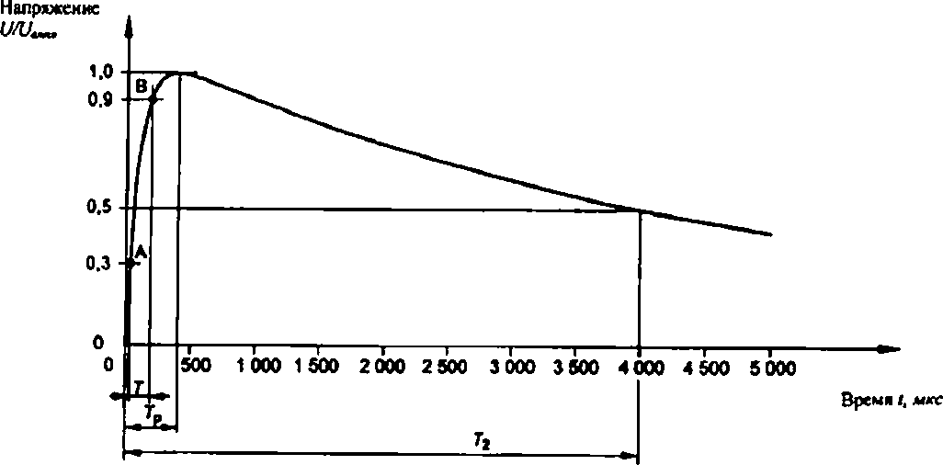

Тр* 2.4 Т

в) Тр/Т2 *400/ 4 000 мкс

Рисунок 3 - Апериодический коммутационный импульс

14

ГОСТ Р 55192-2012

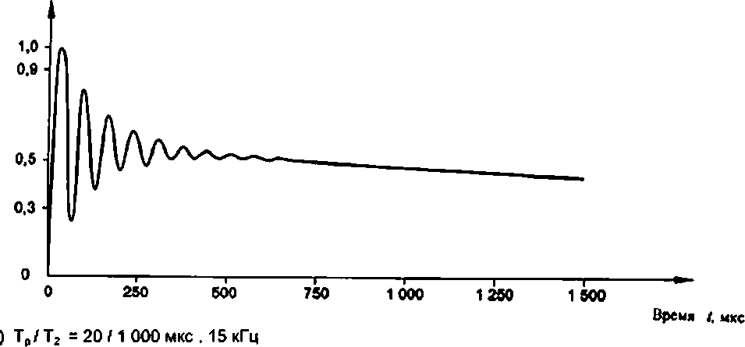Напряжение

Напряжен нс

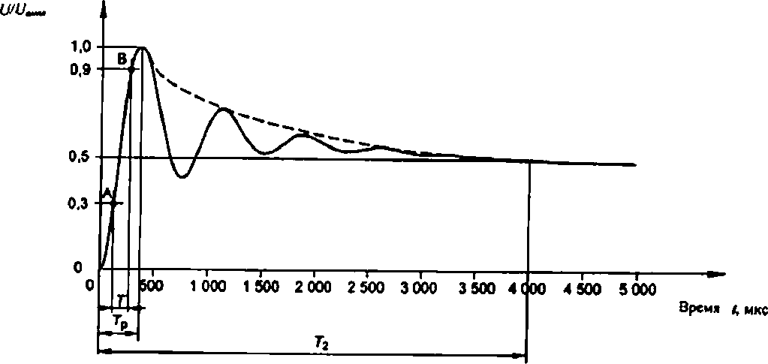

Тр = 2.4 Т

в) Тр/Тг *400/ 4 000 мкс. 1 кГц

Рисунок 4 * Колебательный коммутационный импульс

* + 1. Время до максимума напряжения (Тр)

время между действительным началом воздействия напряжения и моментом, когда импульсное напряжение достигает своего максимального значения, определяемое как 2.4 Т . где Т • интервал времени между моментами, когда импульсное напряжение составляет 30% и 90% своего

максимального значения.

8.2.5. Время до половины максимального значения (Тг)

Для апериодического коммутационного импульса напряжения этот параметр определяется как время между действительным началом воздействия напряжения и моментом, когда напряжение снижается до половины своего максимального значения.

Для колебательного коммутационного импульса напряжения этот параметр определяется как время между действительным началом воздействия напряжения и моментом, когда огибающая кривая колебательного коммутационного импульса напряжения снижается до половины своего максимального значения.

15

ГОСТ Р 55192-2012

8.2.6 Частота колебательного импульса напряжения

Величина, обратная промежутку времени между двумя последовательными максимальными значениями напряжения

* 1. Испытательное напряжение
     1. Коммутационный импульс напряжения

Импульсное напряжение, имеющее время Тр до максимального значения в пределах от 20 мкс до 400 мкс и время полуволны Т2 в пределах от 1000 мкс до 4000 мкс.

* + 1. Допустимые отклонения (допуски)

Измеренное значение испытательного напряжения должно находиться в пределах ±5% от заданной величины, если иное не установлено соответствующим техническим комитетом

Примечание: Пределы допустимых временных характеристик даны в 8.3.1.

* + 1. Генерирование испытательного напряжения

Коммутационные импульсы напряжения обычно создаются импульсным генератором, состоящим, в основном, из определенного числа конденсаторов, заряжаемых параллельно от источника постоянного напряжения и затем разряжаемых последовательно в цепи, которая включает испытуемый объект. Для получения апериодических коммутационных импульсов напряжения в разрядную цепь включают активное сопротивление и емкостную нагрузку. Для получения колебательных коммутационных импульсов напряжения цепь должна содержать индуктивность, которая может быть включена, например, между генератором и емкостной нагрузкой. Колебательная схема позволяет создавать колебательные коммутационные импульсы напряжения с амплитудой, примерно в два раза большей, чем амплитуда апериодических импульсов.

Коммутационные импульсы напряжения могут также создаваться путем приложения импульсов напряжения к низковольтной обмотке испытуемого трансформатора.

* 1. Измерение испытательного напряжения и определение формы импульсного напряжения
     1. Измерение с помощью аттестованной измерительной системы

Измерение амплитудного значения, временных параметров и частоты испытательного напряжения может быть выполнено с помощью аттестованной измерительной системы, которая прошла испытания и проверки, указанные в разделе 4. Кроме того, эта система должна иметь максимальную длительность использования, которая достаточна для проведения необходимого числа испытаний на месте установки.

Измерения должны проводиться с включенным в схему испытаний объектом. Форма

импульсного напряжения, как правило, должна проверяться для кажаого объекта испытаний.

Примечание - Определение формы импульсного напряжения путем проведения расчетов по параметрам испытательной схемы не считается приемлемым.

6.4.2 Требования к аттестованной измерительной системе Общие требования к системе следующие:

* + измерение амплитуды коммутационных импульсов напряжения с погрешностью 5%:
  + измерение временных параметров импульсов обоих типов и частоты, определяющей форму колебательных импульсов напряжения, с погрешностью 10%.
    1. Стабильность масштабного коэффициента

Масштабный коэффициент измерительной системы не должен отклоняться более чем на ±2% во всем диапазоне температур окружающей среды и не выходить за пределы допусков, установленных в технической документации.

* + 1. Динамические характеристики

Динамические характеристики измерительной системы должны быть достаточны для измерения амплитудных значений и временных параметров импульсов напряжения в диапазоне форм волн, указанном в технических характеристиках, при следующих условиях:

* + изменения масштабного коэффициента лежат в пределах ±2% для коммутационных

импульсов напряжения в диапазоне заданных времен до установпенных максимальных значений и

* + погрешность измеренных системой временных параметров находится в пределах 10%
    1. Подключение к объекту испытаний

Преобразовательное устройство должно быть подключено непосредственно к зажимам объекта испытаний.

* 1. Испытания и проверки измерительных систем
     1. Общие требования

Испытания и проверки должны выполняться в соответствии с требованиями раздела 4 настоящего стандарта.

16

ГОСТ Р 55192-2012

Примечание: Рекомендуется проверять динамические характеристики путем записи контрольных осциллограмм.

* + 1. Контроль уровня помех

Проверка уровня помех должна выполняться для каждой измерительной системы (напряжения или тока) на месте ее установки с подключенным к входным зажимам соединительным кабелем или другой замкнутой системы передачи без изменения присоединений кабеля или другой системы передачи к земле. Условия возникновения помех на входе системы для измерения напряжений должны воспроизводиться путем генерации максимального испытательного напряжения. Выходной сигнал должен записываться. Измеренная амплитуда напряжения помех должна быть меньше 2% выходного сигнала измерительной системы при измерении напряжения. Помехи, превышающие 2%. считаются допустимыми, если показано, что они не влияют на результаты измерений.

* 1. Процедуры испытаний нормированными напряжениями

Рекомендуемая процедура испытаний зависит от характеристик объекта испытаний, как это определено в п. 3.8.

* + 1. Испытание нормированным напряжением (процедура А)

К объекту испытаний прикладываются три импульса напряжения номинального уровня, заданной формы и полярности. Результаты испытаний считаются удовлетворительными, если отсутствуют признаки пробоя, которые могут быть обнаружены методами регистрации, принятыми соответствующим техническим комитетом.

Примечание: Эта процедура рекомендуется для испытания разрушаемой или несамоеосстанавливающейся изоляции.

* + 1. Испытание нормированным напряжением (процедура В)

К объекту испытаний прикладываются пятнадцать импульсов напряжения номинального уровня, заданной формы и полярности. Результаты испытаний считаются удовлетворительными, если наблюдается не более двух разрядов в самовосстакавливающейся части изоляции и не наблюдается признаков пробоя в несамоеосстанавливающейся части изоляции, регистрируемых методами, определенными соответствующим техническим комитетом.

Примечание ♦ Описание признаков повреждения находится в процессе пересмотра для следующей редакции МЭК 60060*1.

* + 1. Другие испытания нормированным напряжением

При необходимости соответствующий технический комитет может задать особые условия проведения испытаний нормированным напряжением и критерии приемки определенных аппаратов.

# Испытания напряжениями сверхнизкой частоты

* 1. Общие положения

Содержание данного раздела относится к специальным испытаниям

* 1. Определения
     1. Напряжение сверхнизкой частоты (VLF)

Переменное напряжение сверхнизкой частоты с косинусоидально-прямоугольной формой

волны.

* + 1. Величина испытательного напряжения

Амплитудное значение напряжения сверхнизкой частоты (VLF)

Примечание • Соответствующий технический комитет может потребовать измерения

действующих значений испытательного напряжения (r.m.s.) вместо измерения амплитудных значений в тех случаях, когда именно действующие значения имеют значение, например, когда они определяют физические процессы в изоляции.

* + 1. Амплитудное значение

Максимальная величина напряжения сверхнизкой частоты без учета незначительных высокочастотных колебаний

* + 1. Действующее значение (r.m.s.)

Корень квадратный из среднего арифметического квадратов значений напряжения за время одного полного периода переменного напряжения

Примечание 1 • Для чисто синусоидального напряжения это величина амплитуды, деленная на корень квадратный из двух.

Примечание 2 * Для чисто прямоугольной волны эта величина равна амплитудному значению.

17

ГОСТ Р 55192-2012

* 1. Испытательное напряжение
     1. Форма волны напряжения

Испытательное напряжение должно быть переменным напряжением, имеющим частоту от 0.01Гц до 1 Гц.

Примечание 1 • С учетом столь широкой полосы частот соответствующий технический

комитет должен задавать частотный диапазон в зависимости от физических процессов в объекте испытаний, продолжительности испытаний и величины напряжения.

Синусоидальное напряжение сверхнизкой частоты (VLF) аппроксимируется синусоидой с подобными полуволнами. Это обеспечивает отсутствие влияния на высоковольтные испытания небольших отклонений от синусоиды, когда отношение амплитуды к действующему значению находится в пределах \2 ±15%.

Примечание 2 • Если отношение амплитудного значения к действующему значению не лежит в пределах 42 ±5%. необходимо подтверждение того, что положительные и отрицательные амплитуды не отличаются более чем на 2%.

Прямоугольное напряжение сверхнизкой частоты (VLF) аппроксимируется волной прямоугольной формы с подобными полуволнами. При этом изменение полярности должно контролироваться, чтобы избежать перенапряжений, которые могут быть вызваны переходными процессами. Отношение амплитудного значения к действующему значению должно быть в пределах 1.0 ±5%.

* + 1. Допустимые границы

Измеренная величина испытательного напряжения должна лежать в пределах ±5% от нормированного значения, если иное не установлено соответствующим техническим комитетом.

9.3.3. Генерирование испытательного напряжения

Генерирование синусоидального VLF напряжения достигается, например, путем управляемой зарядки емкостного испытуемого объекта от источников постоянного напряжения положительной и отрицательной полярности. Разряд объекта испытаний обеспечивается через регулируемые сопротивления.

Генерирование прямоугольного VLF напряжения может быть также обеспечено, например, с помощью источника постоянного тока высокого напряжения. Реверс полярности реализуется с помощью управляемого выпрямителя в сочетании с колебательной цепью, состоящей из индуктивности и емкостей накопительного конденсатора и объекта испытаний.

Изложенные требования могут быть выполнены при существенно разных параметрах источника напряжения в зависимости от типа испытываемого аппарата и условий проведения испытаний на месте. Эти требования определяются, главным образом, величиной и характером тока, который должен быть обеспечен при испытаниях. Характеристики источника питания должны быть выбраны таким образом, чтобы получить нормированное напряжение на объекте испытаний. Источник, включая накопительный конденсатор, должен адекватно работать при наличии токов утечки и абсорбционных токов, обеспечивая падение напряжения не более, чем на 15%.

* 1. Измерение испытательного напряжения
     1. Измерение аттестованной измерительной системой

Измерения испытательного напряжения должны выполняться аттестованной измерительной системой, которая прошла испытания и проверки, определенные в разделе 4. Кроме того, она должна иметь установленное время допустимой длительности работы, достаточное для проведения испытаний на месте.

Измерения должны проводиться при включенном в схему объекте испытаний.

* + 1. Требования к аттестованной измерительной системе

Общее требование состоит в том. что амплитудное значение испытательного напряжения должно измеряться с общей погрешностью не более 5%.

* + 1. Стабильность масштабного коэффициента

Масштабный коэффициент измерительной системы не должен отклоняться более чем на ±2% в диапазонах изменения температуры и влажности окружающей среды, а также в диапазоне допусков, указанных в технической документации.

* + 1. Динамические характеристики

Время отклика Ты аттестованной измерительной системы должно быть не более 0.5 мс.

Считается, что динамическая характеристика измерительной системы адекватна, если

масштзбный коэффициент остается постоянным с точностью ±2% в пределах от 0.5 до двух кратного значения частоты VLF напряжения.

* + 1. Присоединение к объекту испытаний

18

ГОСТ Р 55192-2012

Преобразовательное устройство (делитель) должно быть подключено непосредственно к зажимам объекта испытаний.

* 1. Испытания и проверки измерительных систем

Испытания и проверки должны выполняться в соответствии с разделом 4 настоящего стандарта.

Примечание • Для проведения измерений переменного напряжения сверхнизкой частоты аттестованная система для измерения постоянного и переменного напряжений должна иметь горизонтальную (плоскую) частотную характеристику (в пределах ±2%) между постоянным напряжением и напряжением промышленной частоты.

* 1. Процедура испытаний

Процедура испытаний должна быть определена соответствующим техническим комитетом с учетом формы волны, частоты опытов, величины испытательного напряжения и продолжительности испытаний.

# Испытания затухающими переменными напряжениями

* 1. Общие положения

Содержание данного раздела относится к проведению специальных испытаний.

* 1. Определения
     1. Затухающее переменное напряжение

Напряжение, которое начиная с отрицательного (или положительного) зарядного значения, имеет затухающие синусоидальные колебания относительно нулевого уровня. Оно характеризуется амплитудным значением, частотой и коэффициентом затухания (см. рис.5).

* + 1. Величина испытательного напряжения Амплитудное значение
    2. Амплитудное значение (11р)

Максимальное напряжение, прикладываемое к объекту испытаний, и равное зарядному

напряжению.

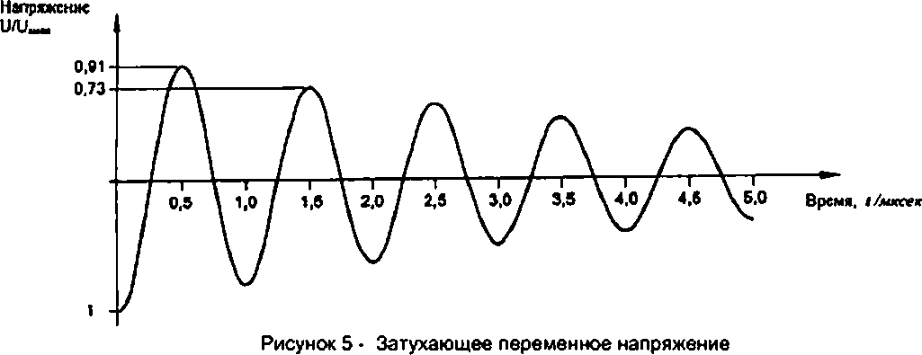

* + 1. Частота колебаний (f()

(f, s 1 кГц. D(= 0.2)

Величина, обратная интервалу времени между двумя последовательными амплитудами одной полярности

* + 1. Коэффициент затухания (Dt)

Разница между первым и вторым амплитудными значениями напряжения одной полярности,

деленная на величину первого амплитудного значения напряжения.

* 1. Испытательное напряжение
     1. Форма волны напряжения

Затухающее переменное напряжение характеризуется частотой колебаний, находящейся в интервале между 20 Гц и 1000 Гци коэффициентом затухания, обычно доходящим до 40%.

* + 1. Допуски

Измеренная величина испытательного напряжения должна находиться в пределах ± 5% от заданного значения, если иное не указано соответствующим техническим комитетом.

Примечание • Границы допустимых частот колебаний и коэффициентов затухания приведены в 10.3.1 . Дополнительные допуски не применяются.

19

ГОСТ Р 55192-2012

* + 1. Генерирование испытательного напряжения

Затухающие переменные напряжения генерируются путем разряда заряженной емкости объекта испытаний через подходящую индуктивность. Испытательная цепь состоит е основном из источника высокого напряжения постоянного тока, индуктивности, конденсатора и соответствующего переключателя. Когда напряжение достигает зарядного значения, ключ замыкается, генерируя на объекте испытаний затухающее переменное напряжение.

Частота возникающих колебаний определяется величинами индуктивности и емкости. Для того, чтобы снизить влияние емкости объекта испытаний на частоту колебаний, параллельно объекту испытаний должен быть включен дополнительный накопительный конденсатор. Коэффициент затухания зависит от характеристик испытательной цепи и объекта испытаний.

* 1. Измерение испытательного напряжения
     1. Измерение с помощью аттестованной измерительной системы

Измерение амплитудных значений должно выполняться аттестованной измерительной системой, которая прошла испытания и проверки, определенные в разделе 4. Кроме того, система должна иметь максимальную длительность использования, достаточную для проведения того числа испытаний, которые должны быть выполнены на месте установки.

Измерения должны выполняться с подключенным объектом испытаний и. как правило, частота колебаний f, и коэффициент затухания Dr должны измеряться для каждого объекта испытаний.

Примечание • Определение частоты колебаний f, и коэффициента затухания Dr расчетным путем с использованием параметров схемы недопустимо.

* + 1. Требования к аттестованной измерительной системе Общие требования следующие:
  + измерять амплитудное значение испытательного напряжения в его частотном диапазоне с общей погрешностью не более 5%
  + измерять частоту колебаний *1,* и коэффициент затухания Dr с погрешностью не более 10%.
    1. Стабильность масштабного коэффициента

Масштабный коэффициент измерительной системы не должен отклоняться более чем на ±2% в диапазонах изменения температуры окружающей среды, влажности и допусков, указанных в технической документации.

* + 1. Динамические характеристики

Динамическая характеристика применяемой измерительной системы считается достаточной для измерения амплитуды и временных параметров, если масштабный коэффициент остается постоянным в пределах ±2% в диапазоне частот от напряжения постоянного тока до 1000 Гц.

В тех случаях, когда измерительная система используется исключительно в испытательных схемах с максимальной частотой колебаний f, ниже 1000 Гц. динамическая характеристика такой измерительной системы считается достаточной (адекватной) для измерения амплитуды и временных параметров, если масштабный коэффициент остается постоянным в пределах ±2% в диапазоне частот от напряжения постоянного тока до реально существующей максимальной частоты колебаний *Ь.*

* + 1. Присоединение к объекту испытаний

Преобразовательное устройство должно быть присоединено непосредственно к выводам (зажимам) объекта испытаний.

* 1. Испытания и проверки измерительных систем
     1. Общие положения

Испытания и проверки должны быть выполнены в соответствии с разделом 4 настоящего стандарта.

* + 1. Проверка уровня помех

Проверка уровня помех должна выполняться для каждой измерительной системы (напряжения или тока) на месте ее установки с подключенными входными разъемами кабеля или другой используемой системы передачи без изменения условий заземления кабеля или другой системы передачи. Помехи на входе системы дпя измерения напряжений создаются путем включения максимального испытательного напряжения. Выходной сигнал должен регистрироваться. Амплитуда измеренной помехи должна быть меньше 2% выходного сигнала измерительной системы при измерении напряжения. Помеха с уровнем более 2% допускается, если установлено, что она не оказывает влияния на результаты измерений.

10.6 Процедура испытаний

Рекомендуемые процедуры испытаний должны быть установлены в стандартах на конкретные виды электрооборудования, а также определены критерии приемки для различных аппаратов высокого напряжения.

20

ГОСТ Р 55192-2012

УДК 621.3.048.027.4:621.317.333.6:066.354 ОКС 29.0.20 ОКП 341000

Ключевые слова: электрооборудование и электроустановки, постоянное напряжение, переменное напряжение, грозовой импульс, коммутационный импульс, измерительная система

Подписано в печать 01.07.2014. Формат 60x64 V Уел. печ. л. 2.79. Тираж 65 экз. Зак. 2533.

Подготовлено на основа электронной версии, предоставленной разработчиком стандарта ФГУП «СТАНДАРТИНФОРМ»

123995 Москва. Гранатный пер.. 4. wvuw.gostinfo.ru [info@gostinfo.ru](mailto:info@gostinfo.ru)